山高热力集团有限公司
2024届校园招聘
（国有企业）
一、企业简介
山高热力集团有限公司（简称山高热力集团）是山高新能源集团有限公司（01250.HK）旗下唯一一家较为系统的专注于国内区域综合能源清洁供应与应用的专业服务企业。
公司重点围绕能源需求侧，依托实业投资、核心运营管理能力输出、科技创新、金融服务并举的多元化业务结构，努力构建以能源项目资产管理、能源项目智慧运营、创新终端服务为核心的业务板块。通过秉承“搭建产业平台、创新产融模式、深耕精细管理、坚守合作共赢”为原则，积极响应国家清洁能源发展要求，落实国家“双碳”发展战略，有序推动“一带一路”西北城市群与传统北方区域二线城市与乡村振兴项目，稳步探索长江角及珠三角等一线城市新兴能源市场。通过资源共享、优势互补达成经济、环境和社会三大责任的有机统一，助力城市通向美好未来。
二、招聘对象：
2024届应届毕业生。
三、招聘岗位：
技术类管培生、财务类管培生
四、专业需求：
热动、暖通、建筑环境与能源应用工程、能源与动力工程等专业财务、经济学、金融、工商管理及会计相关专业
五、福利待遇：
五险一金、绩效奖金、餐补、高温补贴、周末双休、采暖补贴
六、工作地点：
山东、山西、陕西、宁夏
七、投递方式：
1、手机端网申入口：http://bjxapp.cn/t/NjEyODUwMw/
2、扫描二维码投递简历。
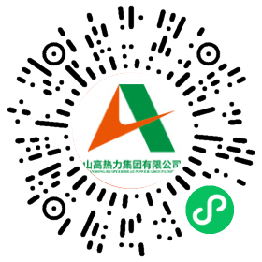
3、扫码进群，获取更多信息。


